Министерство науки и высшего образования Российской Федерации
ФГАОУ ВО «УрФУ имени первого Президента России Б.Н. Ельцина»
Институт радиоэлектроники и информационных технологий - РТФ

Основы работы с Docker и PostgreSQL
Лабораторная работа №1
по дисциплине «Разработка приложений»

Студент ____________________Борцов М.А.
Группа РИМ-150950
Преподаватель ____________________ Кузьмин Д.И.
(подпись)

Екатеринбург 2025
Цель работы
Освоить фундаментальные концепции и базовые операции Docker: создание образов, запуск контейнеров, управление ими, работа с сетями и томами. На практике закрепить навыки, запустив изолированную базу данных PostgreSQL и подключившись к ней извне.
Часть 0: Установка и проверка Docker
- Установил Docker
- Проверил установку
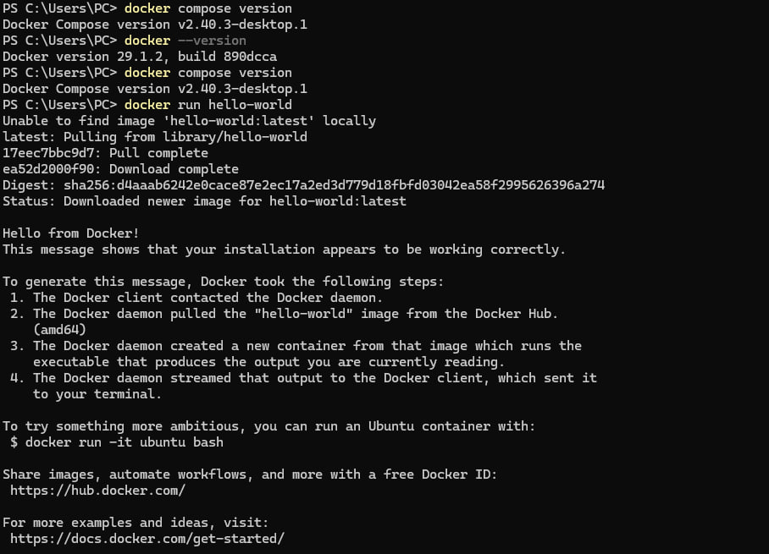
Команда docker run hello-world скачала тестовый образ и запустила его, выведя приветственное сообщение. Это подтверждает, что Docker работает правильно.

Часть 1: Базовые команды Docker. Работа с образами и контейнерами
- Просмотрел информацию:
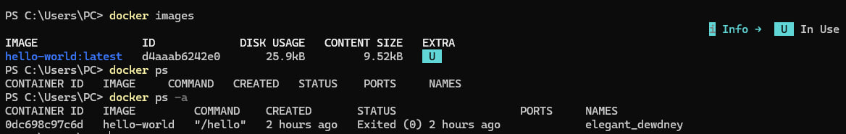
- Совершил запуск простого контейнера на пример Nginx
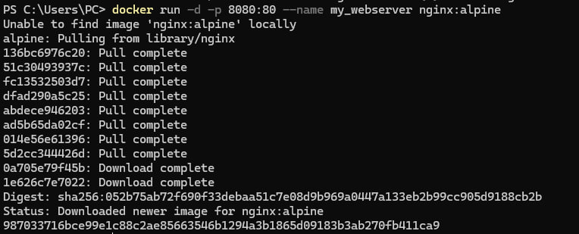
- Проверил, что контейнер работает: открыл в браузере http://localhost:8080 и увидел стартовую страницу Nginx.
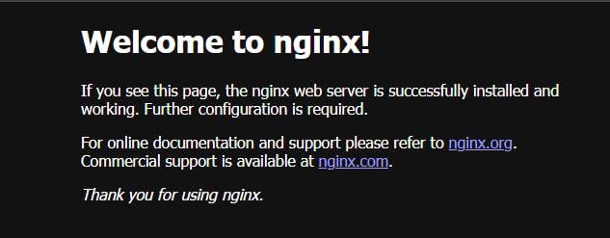
- Остановил и удалил контейнер:
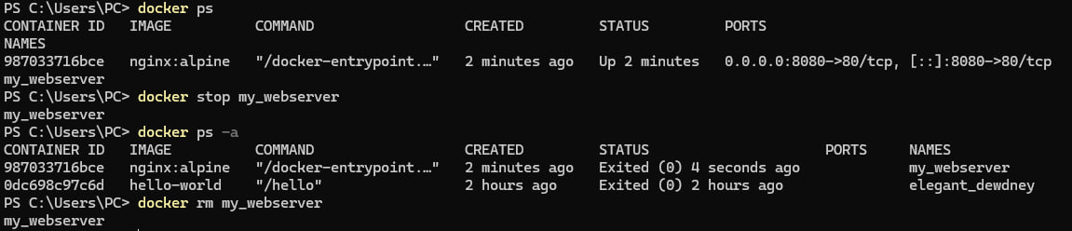

Часть 2: Запуск PostgreSQL в контейнере
- Запустил контейнер с PostgreSQL:
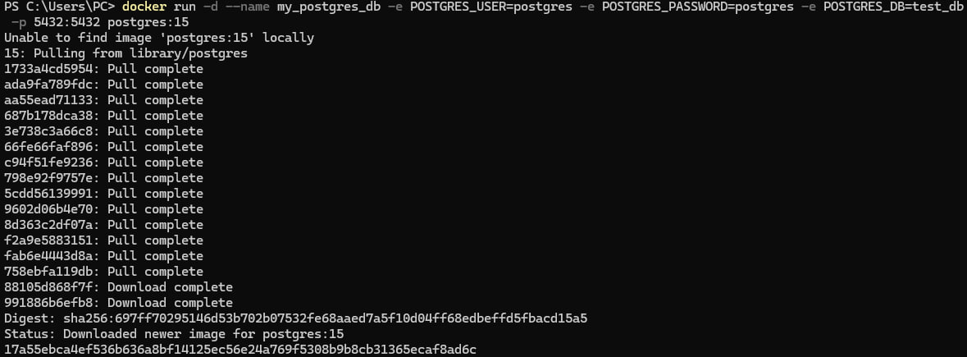
- Подключился к БД прямо из контейнера через psql b и выполнил тестовые запросы:
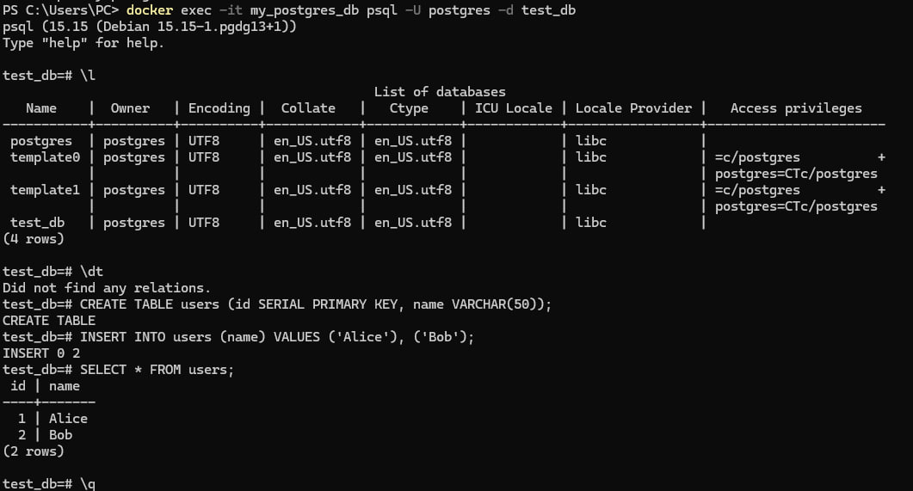

Часть 3: Подключение к БД через pgAdmin из второго контейнера
- Создал сеть Docker. Контейнеры по умолчанию изолированы. Чтобы они "увидели" друг друга по именам, нужна общая сеть.
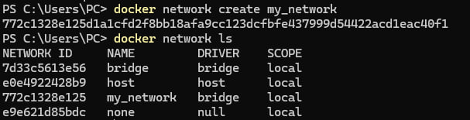
- Подключил контейнер с PostgreSQL к сети:
- Запустил pgAdmin в той же сети:
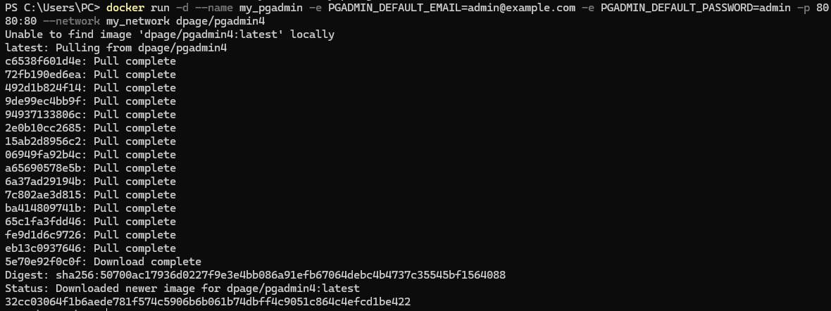
- Настроил подключение в pgAdmin:
- Открыл http://localhost:8080 в браузере
- Вошел под admin@example.com / admin
- Добавил новый сервер.
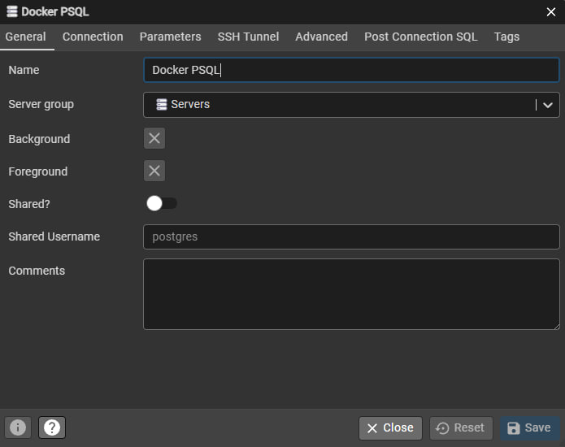
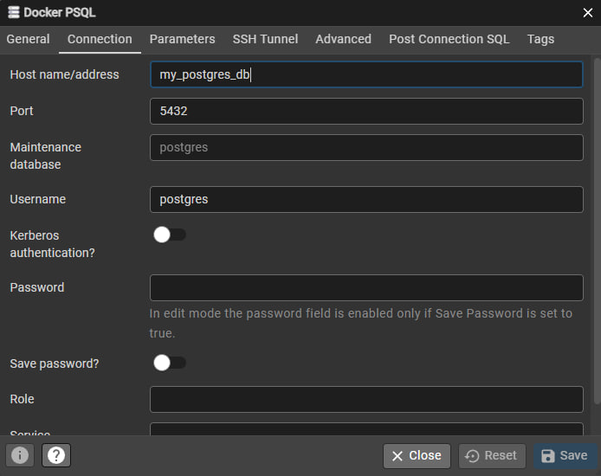
Сделал сохранение. Подключение прошло успешно.
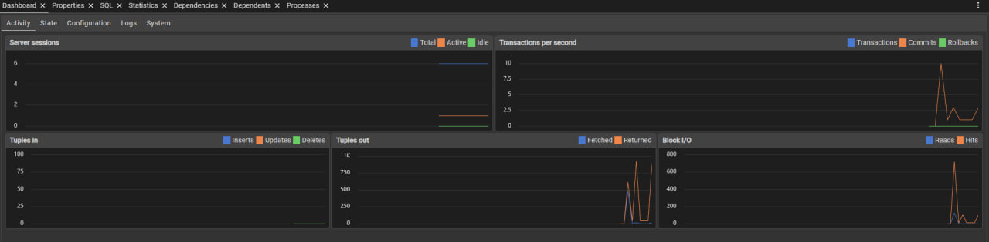
Через Query Tool в pgAdmin выполнил запрос:
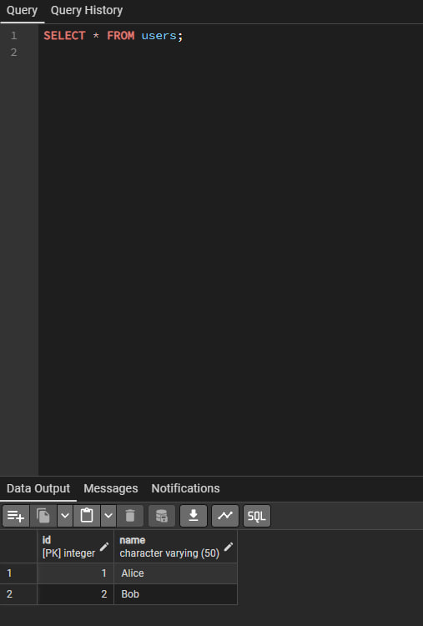
Увидел таблицу users, созданную ранее через консоль, и данные в ней.
Часть 4: Сохранение данных с помощью Томов (Volumes)
  - Остановил и удалил текущий контейнер с БД:
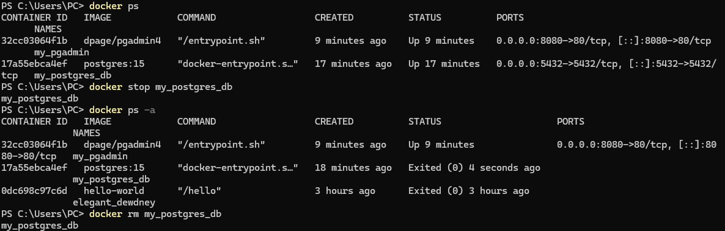
  - Создал том для хранения БД:
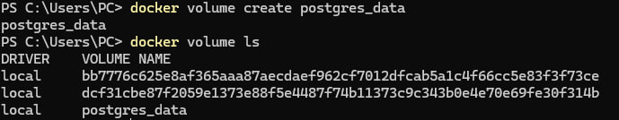
  - Запустил новый контейнер с PostgreSQL, подключив том:
Проверил сохранность данных:
- Через pgAdmin (http://localhost:8080) снова выполнил запрос SELECT * FROM users;
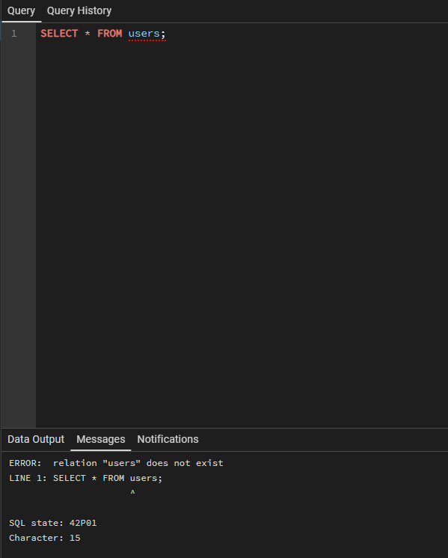
- Добавил таблицу и данные
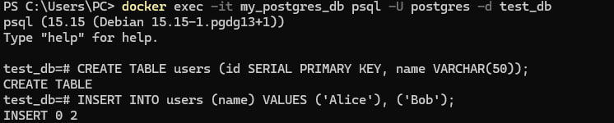
- Остановил контейнеры с БД и pgAdmin:
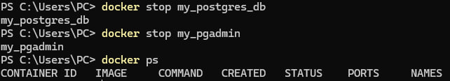
- Запустил контейнеры:
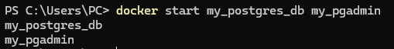
- Проверил таблицу users:
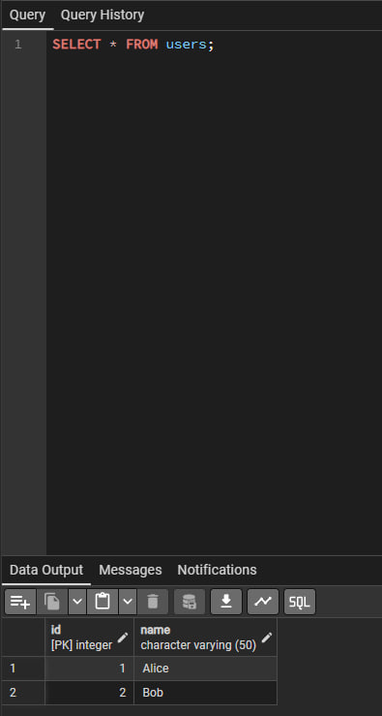
Часть 5: Перенос конфигурации контейнеров в docker-compose.yaml
После настройки pgAdmin и PostgreSQL настроил docker-compose.yaml.
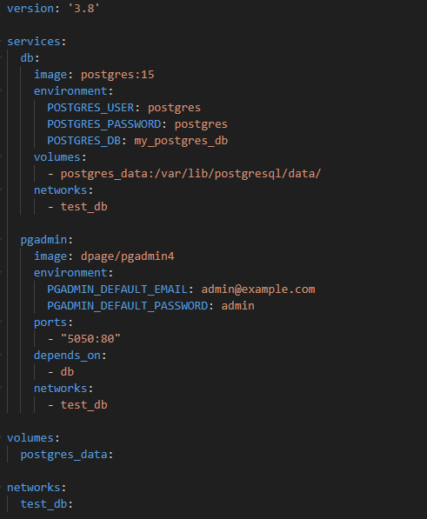
Вопросы
№1. Что такое Docker?
Docker – это платформа для разработки, доставки и запуска приложений в контейнерах. Контейнеры позволяют упаковать программу со всеми её зависимостями в изолированную среду, чтобы запускать её одинаково на разных компьютерах и серверах.
№2. Для чего нужны тома и сети docker?
Тома – это способ сохранять данные между запусками контейнера или делиться данными между контейнерами. Если контейнер удалить без тома, то все данные внутри пропадут. Сети в Docker позволяют контейнерам «общаться» друг с другом изолированно.
№3. Как подключиться к контейнеру и выполнить в нём команды?
Через docker exec -it <имя_контейнера> <команда>. Например, в PSQL: docker exec -it my_postgres_db psql -U postgres -d test_db.
№4. Для чего нужен pgAdmin?
pgAdmin — это веб-интерфейс для управления PostgreSQL. Он нужен для того, чтобы удобно просматривать и редактировать таблицы, данные, выполнять SQL-запросы, настраивать пользователей.

